Δελτίο Τύπου

H WATT+VOLT συντονιστής στο Ευρωπαϊκό Έργο H2020 PRECEPT
Στις 29 και 30 Οκτωβρίου 2020 πραγματοποιήθηκε με επιτυχία η έναρξη του Ευρωπαϊκού Έργου PRECEPT στα πλαίσια του προγράμματος HORIZON2020. Το έργο συντονίζει η εταιρία WATT+VOLT ορίζοντας ως συντονιστή τον κύριο Κωνσταντίνο Αρβανίτη. Η κοινοπραξία του έργου περιλαμβάνει 15 εταίρους από 10 Ευρωπαϊκές χώρες.
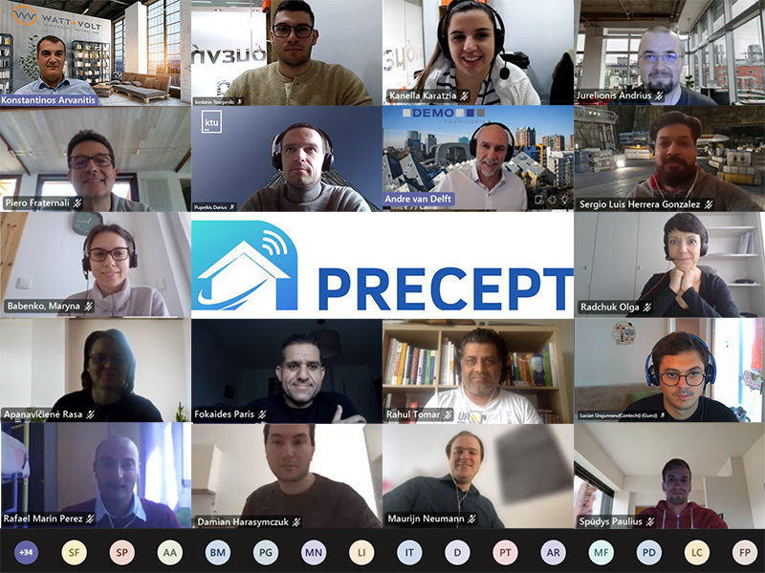
Εικόνα 1: Απόσπασμα από την εναρκτήρια σύσκεψη του έργου.
Το έργο PRECEPT φιλοδοξεί να μετατρέψει τις συμβατικές και ενεργοβόρες κατοικίες σε διαδραστικές και «έξυπνες» με σχεδόν μηδενικό κόστος μετασχηματισμού και συντήρησης. Η δράση στοχεύει σε μείωση των δαπανών κατά 15%, ενισχύοντας ταυτόχρονα την άνεση των καταναλωτών.
Στις ημέρες μας, συναντάμε συχνότερα διάφορα μοντέλα απεικόνισης πληροφοριών κτιρίων (Buildings Information Modeling) τα μοντέλα αυτά αποτυπώνουν τα κατασκευαστικά ή τα δομικά χαρακτηριστικά κάθε κτιρίου σε 3 διαστάσεις στον χώρο (μήκος-πλάτος-ύψος). Η συγκεκριμένη αναπαράσταση χαρακτηρίζεται ως τρισδιάστατο μοντέλο χαρακτηριστικών κτιρίου (3D Building Information Modeling). Το ευρωπαϊκό έργο PRECEPT φιλοδοξεί να αναπαραστήσει τα κτίρια σε 6 διαστάσεις χρησιμοποιώντας 3 επιπλέον διαστάσεις:
Διάσταση 4 (Χρόνος): Ο χρόνος και ο χρονικός προγραμματισμός των συμβάντων σε ένα κτίριο όπως για παράδειγμα οι καταναλώσεις ηλεκτρικής ενέργειας, η εσωτερική και η εξωτερική θερμοκρασία/υγρασία, τα μετεωρολογικά δεδομένα της περιοχής, η παραγωγή ενέργειας από φωτοβολταϊκά συστήματα. Η αναπαράσταση συμβαίνει σε πραγματικό χρόνο (4D Building Information Modeling)
Διάσταση 5 (Κόστος): Αφορά στην παρακολούθηση του κόστους σε πραγματικό χρόνο όλων των συμβάντων σε ένα κτίριο (κόστος ενέργειας, κόστος συντήρησης , κόστος θέρμανσης – ψύξης) (5D Building Information Modeling)
Διάσταση 6 (Πρόληψη): Αφορά στις προτάσεις εξοικονόμησης, στις προληπτικές ενέργειες συντήρησης, και στις δράσεις βελτίωσης της συνολικής αποδοτικότητας του κτιρίου σε πραγματικό χρόνο (6D Building Information Modeling)
Κατά την διάρκεια του έργου PRECEPT αξιοποιούνται οι ανανεώσιμες πηγές ενέργειας σε συνδυασμό με τις τεχνολογίες IoT και τις τεχνολογίες αποθήκευσης ενέργειας. Παράλληλα αναπτύσσονται μοντέλα πρόβλεψης κατανάλωσης και κόστους. Τέλος η ψηφιακή αναπαράσταση των κτιρίων σε 6 διαστάσεις (6D Building Information Modeling) προσθέτει πρωτόγνωρες δυνατότητες διαχείρισης στην κάθε κατοικία. Για την υλοποίηση του έργου PRECEPT προτείνονται καινοτόμοι δείκτες οι οποίοι αξιολογούν την αποδοτικότητα και προλαμβάνουν ενεργοβόρα συμβάντα σε κάθε κατοικία.

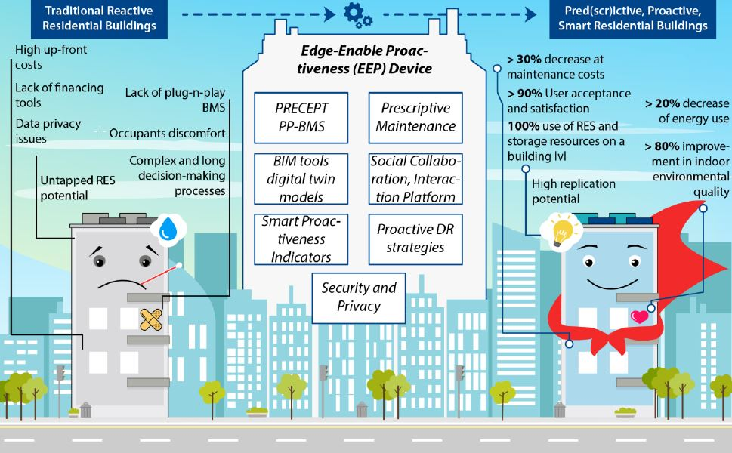
Εικόνα 2: Το όραμα του έργου.
Κατά την διάρκεια της πρώτης συνάντησης του έργου PRECEPT οι συμμετέχοντες παρουσίασαν λεπτομερές πλάνο δραστηριοτήτων , μεθοδολογιών και τεχνολογιών των προς επίτευξη στόχων του έργου , οι οποίοι συνοψίζονται στους εξής:
- Μετατροπή των παραδοσιακών κτιρίων σε διαδραστικά με χρήση εργαλειοθήκης “fog enabled”, η οποία θα αλληλοεπιδρά με το δίκτυο παροχής ενέργειας
- Ενίσχυση ενεργειακής απόδοσης του κτιρίου και αύξηση της ευημερίας των κατοίκων
- Εισαγωγή καινοτόμων τεχνολογιών IoT και τεχνητής νοημοσύνης οι οποίες επιτρέπουν την αυτοδιαχείριση ,την παρακολούθηση ,την επίλυση προβλημάτων και την συντήρηση του κτιρίου
- Προηγμένη πλατφόρμα οπτικοποίησης των δεδομένων μεγάλης κλίμακας (Big Data) του κάθε κτιρίου, για την καλύτερη λήψη απόφασης συντήρησης.
- Βελτιωμένη εμπειρία ,συνεργασία και εκπαίδευση όλων των εμπλεκομένων φορέων (κάτοικοι, συντηρητές κτιρίων, εταιρίες κοινοχρήστων, κατασκευαστικές εταιρίες) με χρήση κοινοτήτων και πλατφόρμας ανταλλαγής γνώσεων.
- Αναπαράσταση, σε πραγματικό χρόνο, του ψηφιακού διδύμου κάθε κτιρίου (Building Digital Twin).
- Ανάπτυξη τυποποιημένων έξυπνων δεικτών πρόληψης (Smart Proactiveness Indicators).
- Ανάπτυξη διαδικασιών και αλγορίθμων προληπτικής συντήρησης κτιρίων.
- Εισαγωγή και αξιολόγηση νέων μοντέλων επιχειρείν για την προληπτική συντήρηση των κτιρίων.
Για την αξιολόγηση, ανάπτυξη και παρουσίαση του οικοσυστήματος PRECET επιλέγονται 6 πιλοτικές περιοχές διαφορετικών κλιματικών και κατασκευαστικών προτύπων στην Ευρώπη. Οι πιλότοι του έργου είναι:
- ΕΚΕΤΑ «Έξυπνο σπίτι» στην Ελλάδα για τις προκαταρκτικές δοκιμές των τεχνολογιών.
- Κτίρια κατοικιών στην Ελλάδα.
- Κτίρια πολυκατοικιών στην Ισπανία.
- Κτίρια κατοικιών στην Γερμανία.
- Νεόδμητο σύμπλεγμα κατοικιών στην Ολλανδία.
- Πολυώροφο κτίριο κατοικιών στην Ουκρανία.
Ο Συντονιστής του έργου, κύριος Κωνσταντίνος Αρβανίτης δήλωσε:
«Το ταξίδι του έργου PRECEPT μόλις ξεκίνησε! Θέτουμε υψηλά τον πήχη των προσδοκιών. Η κοινοπραξία PRECEPT συνδυάζει τεχνογνωσία, εμπειρία, εξειδίκευση , τεχνολογίες και μεθοδολογίες οι οποίες ανταποκρίνονται πλήρως στην πρόκληση της Ευρωπαϊκής Ένωσης για την ελαχιστοποίηση του ενεργειακού αποτυπώματος και την μείωση του κόστους διαβίωσης των κατοίκων. Οι προσπάθειες όλων των εταίρων πρόκειται να οδηγήσουν σε ένα πραγματικά καινοτόμο, καρποφόρο και επιτυχημένο αποτέλεσμα.»
- Κοινοπραξία του έργου:
Συντονιστής:
- WATT+VOLT Α.Ε. (WVT), Ελλάδα
1 Φορέας τυποποίησης:
- AUSTRIAN STANDARDS INTERNATIONAL (ASI), Αυστρία
5 Ερευνητικά Ινστιτούτα και Ακαδημαϊκά Ιδρύματα
- ΕΚΕΤΑ: Εθνικό Κέντρο Έρευνας και Τεχνολογικής Ανάπτυξης (CERTH), Ελλάδα
- KAUNAS TECHNOLOGY UNIVERSITY (KTU), Λιθουανία
- FREDERICK RESEARCH CENTER (FRC), Κύπρος
- POLITECNICO DI MILANO (POLIMI), Ιταλία
- STATE HIGHER EDUCATIONAL INSTITUTION PRYDNIPROVSKA STATE ACADEMY OF CIVIL ENGINEERING AND ARCHITECTURE (PSACEA), Ουκρανία
8 Επιχειρήσεις και Κατασκευαστικές εταιρίες:
- CLEOPA GMBH (CLEO) , Γερμανία
- NUROMEDIA GMBH (NURO), Γερμανία
- CONTECHT GMBH (CON), Γερμανία
- DEMO CONSULTANTS BV (DEMO), Ολλανδία
- ODIN SOLUTIONS S.L. (OdinS) , Ισπανία
- MY ENERGIA ONER SL, (MIWENERGIA), Ισπανία
- LASER CONSULT (LCII), Ουγγαρία
- PRIVATNE BUDIVELNO MONTAGNE PIDPRIJEMSTVO constructions (STROITEL), Ουκρανία
- Πληροφορίες Έργου PRECEPT:
Επωνυμία: | A Novel Decentralized Edge-Enabled PREsCriptivE and ProacTive  Framework for Increased Energy Efficiency and Well-Being in Residential Buildings.
Ακρωνύμιο | PRECEPT
Αρ. Συμφωνίας: | 958284
H2020 Call: | LC-EEB-07-2020 - Smart Operation of Proactive Residential Buildings (IA)
Διάρκεια: | 36 μήνες
Αφετηρία: | Οκτώβριος 2020
Λήξη: | Σεπτέμβριος 2023
Προϋπολογισμός: | 7.654.025 €
Συμβολή Ε.Ε: | 6.053.667,50 €
Χώρες: | Ελλάδα, Κύπρος, Λιθουανία, Γερμανία, Ισπανία, Ολλανδία, Αυστρία, Ουγγαρία, Ουκρανία, Ιταλία.

- Επιπλέον Πληροφορίες:
https://cordis.europa.eu/project/id/958284

– Τέλος –
Σχετικά με τη WATT+VOLT
Η WATT+VOLT είναι ο κορυφαίος πάροχος ενέργειας με το μεγαλύτερο δίκτυο φυσικών καταστημάτων, που μετρά περισσότερα από 40 καταστήματα σε όλη την Ελλάδα, ηπειρωτική και νησιωτική και περισσότερους από 180.000 πελάτες.
Από το 2011, κατέχει Άδεια Εμπορίας και Προμήθειας Ηλεκτρικής Ενέργειας για την ελληνική αγορά ενέργειας, ενώ το 2015 έλαβε και Άδεια Προμήθειας Φυσικού Αερίου, μια δραστηριότητα που έθεσε σε εφαρμογή το 2018.
Η WATT+VOLT προμηθεύει ηλεκτρικό ρεύμα σε επιχειρήσεις, οργανισμούς και νοικοκυριά και προσφέρει σημαντικές ανταγωνιστικές εκπτώσεις μέσα από τα προγράμματά της. Παράλληλα, στοχεύει στην παροχή υψηλής ποιότητας καινοτόμων υπηρεσιών και λύσεων Internet of Things (IoT) για τη μέγιστη ικανοποίηση του πελάτη.Η εταιρεία έχει ισχυρή δραστηριοποίηση στις διεθνείς αγορές ηλεκτρικής ενέργειας, ως εγγεγραμμένη και πραγματοποιώντας συναλλαγές στα ακόλουθα διεθνή χρηματιστήρια ενέργειας: European Energy Exchange (EEX) – Γερμανία, Gestore dei Mercati Energetici (GME) – Ιταλία, Hungarian Power Exchange (HUPX) – Ουγγαρία και Independent Bulgarian Energy Exchange (IBEX) – Βουλγαρία. Πρόσφατα, η εταιρεία κατατάχθηκε στη λίστα των Financial Times με τις 1000 ταχύτερα αναπτυσσόμενες επιχειρήσεις στην Ευρώπη, αποκτώντας την πρωτιά ανάμεσα στις ελληνικές επιχειρήσεις και την 204η θέση συνολικά στην Ευρώπη. Το 2019, χάρη στη διαφοροποιημένη Στρατηγική Ανάπτυξής της, η εταιρεία αναδεικνύεται εθνικός νικητής στα Ευρωπαϊκά Επιχειρηματικά Βραβεία, ενώ λίγα χρόνια πιο πριν, το Χρηματιστήριο του Λονδίνου την κατατάσσει στις 1000 Εταιρίες που εμπνέουν την Ευρώπη, “1000 Companies to Inspire Europe”.

Για περισσότερες πληροφορίες επισκεφθείτε την εταιρική ιστοσελίδα watt-volt.gr ή καλέστε στο 183 83.

Για περισσότερες πληροφορίες, παρακαλώ επικοινωνήστε με:

τη WΑΤΤ+VOLT:
Αναστασία Μακρογκίκα, τηλ: 2130 189133,
a.makrogkika@watt-volt.gr
την Touchpoint Strategies:
Δανάη Καλαματιανού, τηλ: 210 6660865,
danai.kalamatianou@touchpointstrategies.gr

